Артамонова Лидия Васильевна, учитель истории и обществознания

ГОСУДАРСТВЕННОЕ БЮДЖЕТНОЕ ОБРАЗОВАТЕЛЬНОЕ УЧРЕЖДЕНИЕ ГОРОДА МОСКВЫ

«ШКОЛА №1430 ИМЕНИ ГЕРОЯ СОЦИАЛИСТИЧЕСКОГО ТРУДА Г.В. КИСУНЬКО»,

СТРУКТУРНОЕ ПОДРАЗДЕЛЕНИЕ №2

**«Начальный период Великой Отечественной войны.**

**Героическая оборона Севастополя 1941-1942гг.»**

**Аннотация**

Методическая разработка включает в себя программный материал по истории России для 11-го класса начального периода Великой Отечественной войны в расширенном объеме. Он рассчитан на 2 урока по 45 минут, также может использоваться для проведения факультативного занятия по истории. Материал может быть предназначен работникам школьных музеев, педагогам-организаторам. Этот урок посвящен 70-летию Великой Победы советского народа над фашистской Германией.

Содержание методической разработки включает в себя наиболее трагические события Обороны Севастополя 1941-1942гг. с опорой на учебный фильм Федерального сайта «История России. История РФ» и виртуальный портал Музея 35 Береговой батареи г. Севастополя.

С учетом исторических перемен и вхождения Крыма в состав России, данная разработка является актуальной, востребованной и содержательной.

Она будет способствовать развитию патриотизма у школьников, чувства гордости за героическое прошлое наших отцов и дедов.

Память о Героях бессмертна…

**Структура урока**

1.Вступительное слово учителя – 5 мин.

2. Просмотр учебного фильма (История России. Федеральный портал История РФ. Медиотека. К 70-летию Победы. Фильм «Великая война, 3 серия «Оборона Севастополя 1941-1942гг.») - 30 мин.

3. Актуализация опорных знаний на основе просмотренного фильма. Работа учащихся в группах, выступление группы «военных обозревателей» -10 мин.

4. Перерыв.

5. Музыкально-литературная заставка.

(«От Героев былых времен… песня из кинофильма «Офицеры»)- 5 мин.

6. Работа с документами, выступление «военных исследователей» - 5мин.

(История России. Федеральный портал История РФ. Лента времени.

- Обращение Военного Совета Черноморского флота 21 декабря 1941 г. «Ко всем бойцам, командирам и политработникам…»).  
- Телеграмма Генерального штаба Красной Армии командующему войсками Северно-Кавказского Фронта Маршалу С.Буденному).

7. Презентация «группы экскурсоводов» (рассказ о Музее 35 Береговой батареи г. Севастополя). История создания Мемориального комплекса. Участник Обороны Севастополя Мединский Г.Ф. -5 мин.

8. Виртуальный тур по Музею (virtual-sevastopol.ru) - 7 мин.

помещение кубрика

помещение центральной силовой станции;

помещение медицинского блока;

помещение кают-компании;

помещение насосной станции.

9. Новости Музея. Деятели культуры России – гости Музея 35 Береговой батареи -5 мин.

10. Выступление группы «следопытов» - 7 мин.

Поиск Героев продолжается…»

11. Релаксация. Система оценивания -1 мин.

«Отстаивайте же Севастополь!»

(В.А. Корнилов)

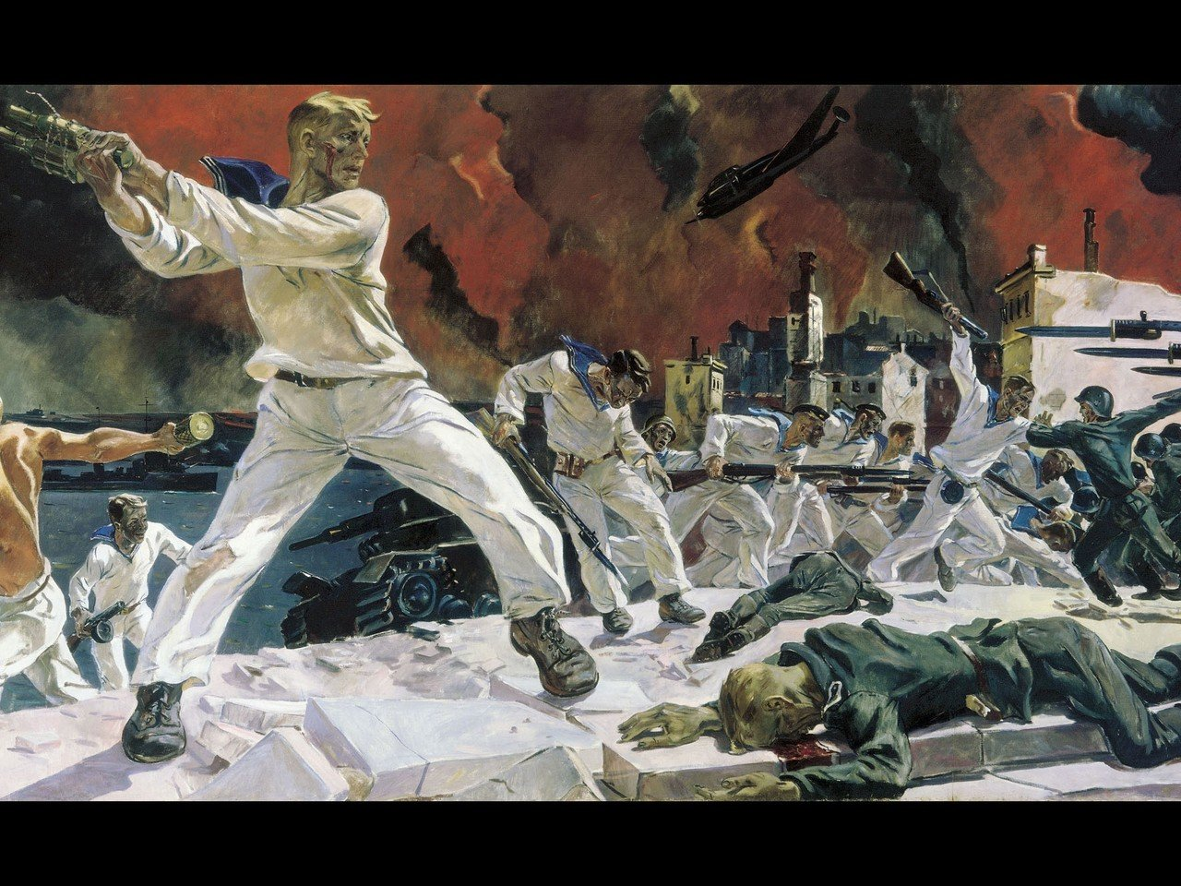

**Тема: «Начальный период Великой Отечественной войны Советского Союза против фашистской Германии. Героическая Оборона Севастополя 1941-1942гг».**

**Цели:**

1. Углубить знания учащихся по теме «Великая Отечественная война», показать значение Героической Обороны Севастополя для предотвращения дальнейших наступательных операций немецкого вермахта.
2. Развитие навыков дискуссии, работы с документами; развитие мировоззренческой компетенции.
3. Способствовать воспитанию патриотизма учащихся, формированию духовных ценностей и проявлению чувства гордости за героическое прошлое нашего народа.

**Тип урока:** урок усвоения новых знаний, построенный на принципах «мыследеятельной педагогики» («урок-память», «урок-чувство»).

**Оборудование урока:**

1. Интерактивная доска.
2. Плакаты, посвященные Великой Отечественной войне.
3. Распечатанные копии документов Русского архива.
4. Учебный фильм
5. Документальная кинохроника**.**
6. **Вступительное слово учителя.**

Уважаемые ученики! Наше занятие посвящено великому событию – 70-летию Победы советского народа над фашистской Германией. Мы живем в эпоху глобальных перемен, история вершится на наших глазах. В марте 2014г. Крым вернулся на свою историческую Родину и стал субъектом Российской Федерации. Город-Герой Севастополь вошел в состав Российской Федерации в качестве отдельного субъекта и получил статус «город федерального значения».

Моя задача – рассказать как можно больше об этом прекрасном городе, о его героическом прошлом, а возможно и наладить связи с севастопольскими школьниками. Наша работа будет осуществляться по группам. Можно выражать свою точку зрения, задавать вопросы, вносить интересные предложения. События начального периода Великой Отечественной войны настолько трагичны, что требуют особого осмысления. На сайте Федерального портала «История России. История РФ» находится фильм «Оборона Севастополя 1941-1942гг.», который сейчас мы внимательно посмотрим.

1. Просмотр учебного фильма.
2. Актуализация опорных знаний на основе просмотренного фильма.

Выступает группа «военных обозревателей».

*1 «обозреватель»*

В июле 1941 года фашистский вермахт предпринимал наступательные операции по захвату территории Советского Союза. Согласно Директиве №21 «плана Барбаросса» главной целью его была Москва-столица нашей Родины. Поскольку с ходу Москву взять не удалось, планы Гитлера были скорректированы в сторону южного направления. В Молдавии силы Южного фронта пытались остановить румынское наступление.

*23*-25 июня 1941г. авиация Черноморского флота нанесла бомбовые удары по румынским городам Констанция и Сулина. Оборона Одессы почти на 2,5 месяца сковала наступление румынских войск. Одесситы держались до последнего, вырыли подземные катакомбы, предпринимали партизанские вылазки. Таким образом, группа армий «Юг» не смогла выполнить задачи, поставленные перед ней Гитлером. Южный фланг группы армий «Центр» пришел для поддержки группы армий «Юг».

Под Киевом сложилась очень тяжелая ситуация. Командующий Юго-Западным фронтом генерал-полковник М.П. Кирпонос погиб. Путь на Донбасс был открыт. Советские войска в Крыму оказались отрезанными от основных сил Красной Армии. В середине сентября немцы вышли на подступы к Крыму.

*2 «обозреватель»*

Крым имел огромное стратегическое значение для Германии. Он рассматривался как один из основных путей к нефтеносным районам Кавказа. Кроме того, Крым был важен, как база для авиации и флота фашисткой Германии. С потерей Крыма советская авиация лишилась бы возможности наносить удары по нефтепромыслам Румынии.

*17* октября 1941 г. был захвачен Донбасс, 25 октября был захвачен Харьков, 30 октября блокирован Крым и началась Оборона Севастополя.

*Вопросы:*

1.Каковы были сроки захвата территории Советского Союза согласно «плану Барбаросса»? (до осени 1941).

2.Почему произошла передислокация вражеских войск группы армий «Центр» в южном направлении? (группа армий «Юг» не оправдала планы Гитлера).

3.Какое стратегическое значение имел Крым для СССР? (главная база Черноморского флота, база для авиации).

*3 «обозреватель»*

На Крым была направлена «вооруженная до зубов» 11 армия генерала Э.Манштейна. По указанию Ставки Верховного Главнокомандования было создано два оборонительных района – Керченский и Севастопольский. В Севастопольский Оборонительный район входили все части и подразделения Приморской армии, а также все морские сухопутные части. Оборона Севастополя была возложена на Командующего Приморской Армией генерала И.Е. Петрова и позднее на Командующего Черноморским Флотом адмирала Ф.С. Октябрьского. Первый штурм Севастополя фашисты предприняли с 11 по 21 ноября 1941 года. Он был отбит нашими войсками. Второй штурм Севастополя состоялся с 17 по 31 декабря 1941г. Враг потерял до 40 тыс. человек, однако, желаемых результатов не достиг. В течение 4 месяцев гитлеровцы укрепляли свои позиции. В конце мая 1942г. гитлеровское командование подтянуло к героически сражавшемуся Севастополю огромные силы: до 200тыс. человек, 450 танков, около 600 самолетов.

*Вопросы:*

1. Какую роль играл Черноморский флот под командованием Ф.С. Октябрьского в обороне Севастополя?
2. Какое значение имели 54, 30 и 35 береговые батареи для Обороны Севастополя?
3. Что предпринимало руководство Севастопольского Оборонительного района для сдерживания врага?

Открываем Федеральный портал «История России. История РФ. Лента времени» (работа с документом)

Обращение Военного Совета Черноморского флота 21 декабря 1941 г. «Ко всем бойцам, командирам и политработникам…»).

Перерыв (перемена 10 мин.)

2 часть урока начинается с музыкальной заставки из к/ф «Офицеры» «От Героев былых времен…»

Ссылка <http://www.youtube.com/watch?v=HJ0wdBp9dhU>

6.Работа с документами. Выступление группы «военных исследователей». Адмирал Ф.С. Октябрьский по Приказу Ставки Верховного Главнокомандования должен был вывести основные силы Черноморского Флота в Новороссийск. Эвакуации подлежали также и сухопутные части. Об этом свидетельствуют документы, хранящиеся в Русском архиве (открываем Федеральный портал «История России. История РФ. Лента времени»).

Телеграмма Генштаба Красной Армии Командующему войсками Северо-Кавказского фронта Маршалу С. Буденному об эвакуации бойцов и командиров из Севастопольского Оборонительного района (СОР), 4 июля 1942г.

Вопросы:

1. В каких условиях происходила эвакуация морских и сухопутных частей Севастопольского Оборонительного района?
2. Какая судьба ожидала жителей осаждённого Севастополя?
3. Была ли возможность эвакуироваться всем красноармейцам и матросам?
4. К сожалению, в начале июля 1942г. не все бойцы и матросы смогли эвакуироваться. Корабли, которые пытались подойти к мысу Херсонес, подвергались авианалетам. Некоторые защитники 35 батареи приняли сознательное решение - остаться и до конца защищать свой родной город. Один из них старший лейтенант Мединский Григорий Филиппович (на фото).

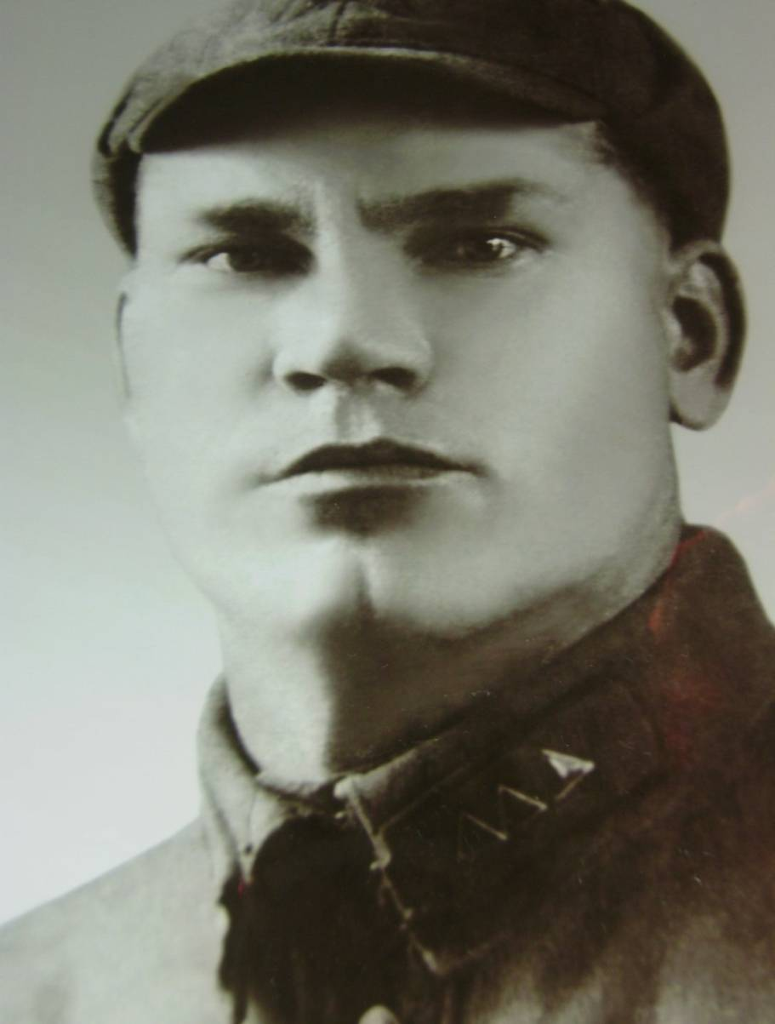

Он не дожил до освобождения Севастополя. Он приходил последний раз домой в июне 1942г., когда его дочке Элеоноре было всего 1 год. Элеонора Григорьевна всю свою жизнь проработала медицинской сестрой. Сейчас проживает в Севастополе, воспитывает внука Евгения.

Немногие участники Обороны Севастополя остались в живых. Именно они рассказали о тех страшных событиях лета 1942г. Сейчас мы зайдем на официальный сайт Музея 35 береговой батареи Севастополя и откроем Книгу Памяти (официальный сайт Музея 35 береговой батареи <http://35batery.ru/> вкладка «наша память», фотогалерея).

Выступление «группы экскурсоводов».

«экскурсовод 1».

Прошло много лет. Севастополь заново отстроили, и он стал еще красивее, чем до войны. Долгое время на месте 35 береговой батареи были одни только развалины. Но, неравнодушные граждане г. Севастополя решили воплотить в жизнь идею создания Мемориального комплекса на месте страшных боёв.

В сентябре 2003 года члены комиссии по топонимике при городской администрации разместили в средствах массовой информации обращение к общественности Севастополя с призывом защитить исторический памятник. Благодаря действиям неравнодушных севастопольцев, вопрос о сохранении 35 береговой батареи был вынесен на рассмотрение Севастопольского городского совета. 26 апреля 2006г. было принято решение «О создании музейного историко-мемориального комплекса 35 береговой батареи».

Вдохновителем этой идеи был Алексей Михайлович Чалый, доктор технических наук, предприниматель, руководитель промышленной группы «Таврида Электрик» (на фото). Он вкладывал свои личные средства для создания многих патриотических проектов. Один из них – это издание серии учебников об истории Крыма и г.Севастополя, благодаря которым школьники могли изучать историю родного города. С самого начала Музейный комплекс 35 береговой батареи получал финансовую поддержку от предприятий промышленной группы «Таврида Электрик». Чуть позже был возведен Пантеон Славы.

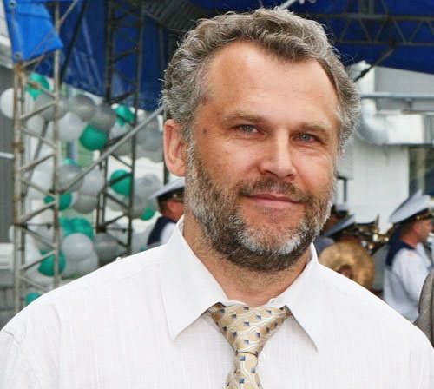

1. Музей 35 береговой батареи является гордостью жителей Севастополя и граждан всей России. Находясь на его территории, осознаешь причастность к великой истории нашего народа. Он вызывает чувства трепета, гордости за подвиги наших отцов и дедов.

Посмотрите серию фотографий Музея

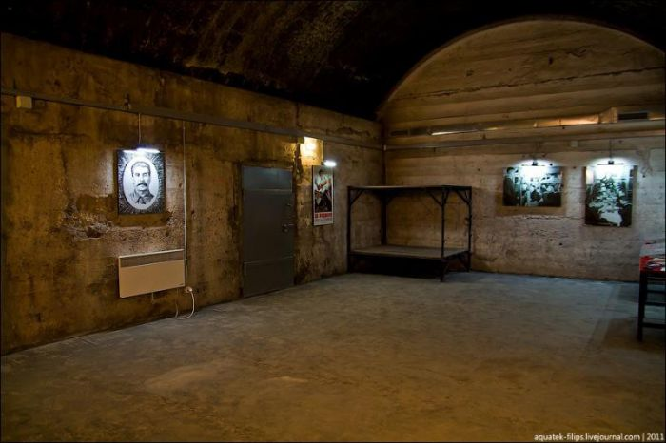

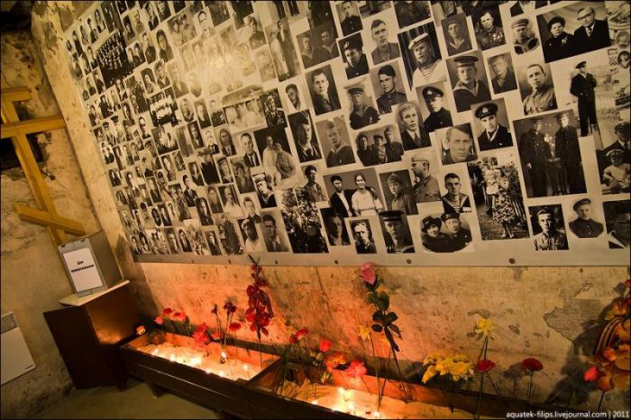 стена скорби

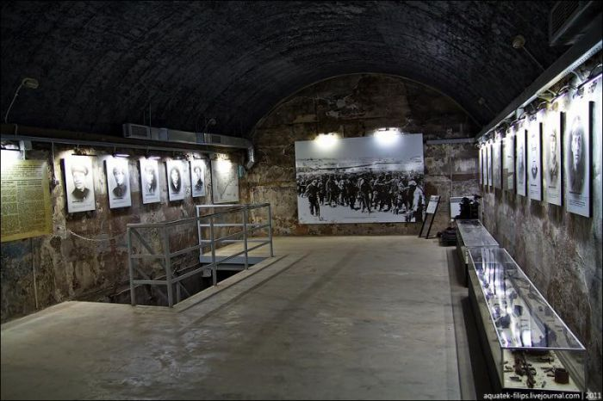

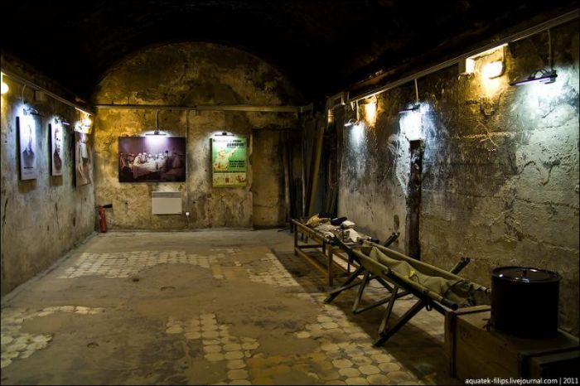

Помещение медицинского блока

А сейчас мы совершим виртуальный тур по залам Музея.

Виртуальный тур по Музею (virtual-sevastopol.ru).

помещение кубрика

помещение центральной силовой станции;

помещение медицинского блока;

помещение кают-компании;

помещение насосной станции.

«Экскурсовод 2»

Музей 35 береговой батареи живет насыщенной жизнью. На территории Музея проводятся различные мероприятия: экскурсии для школьников, различные фестивали, конкурсы, встречи со знаменитыми людьми. Так, например, с 14 по 18 ноября 2014г. состоялся 14-й фестиваль военных фильмов им. Ю. Озерова. На фестивале были продемонстрированы фильмы, входящие в «золотой фонд» Отечественного кино. Среди них был к/ф «Офицеры» режиссёра В.Рогова. После просмотра фильма зрители имели возможность встретиться с народной артисткой РСФСР Алиной Покровской, исполнительницей роли Любови Трофимовой в фильме «Офицеры». Артистка с волнением осмотрела Музейный комплекс 35 береговой батареи, Пантеон Славы.

10.Выступление «группы следопытов». Героическая Оборона Севастополя не забыта. Поиск Героев продолжается. Мы обращаемся ко всем неравнодушным людям, любителям истории с просьбой - включиться в поиск. Если у кого-то родные защищали Севастополь или имеют отношение к Московскому авиаотряду, принимавшему участие в эвакуации бойцов с мыса Херсонес летом 1942г., то отправьте эти сведения в Музей. Эти сведения будут ценным дополнением в Книгу Памяти защитников Севастополя.

ПАМЯТЬ О ГЕРОЯХ БЕССМЕРТНА!

11. Подведение итогов урока.

Учитель: я надеюсь, что этот урок запомнится Вам надолго, оставит глубокий след в ваших душах. Если Вам когда-либо посчастливится побывать в Севастополе, то обязательно сходите на мыс Херсонес и посетите Музейный комплекс 35 береговой батареи. Это земля священна. Она пропитана кровью Героев, отдавших жизнь за свободу нашей Родины. Наверно поэтому каждой весной она покрывается алыми маками.

**«Город у моря»**

Город у моря соткан из снов,

Мыслей моих и желаний,

Всех удивить и принять ты готов-

Близких друзей и дальних.

Город надежды, город мечты,

Дел и великих свершений,

Кистью художника создан был ты,

И человек этот – гений.

(Стихи автора урока)

(Я благодарю всех школьников, кто принимал непосредственное участие в этом уроке, и ставлю вам хорошие и отличные оценки).

**Литература и электронные ресурсы**

1. http://histrf.ru/ (История России. Федеральный портал История РФ. Медиотека. К 70-летию Победы. Фильм «Великая война, 3 серия «Оборона Севастополя 1941-1942гг.»).
2. (История России. Федеральный портал История РФ. Лента времени.

Обращение Военного Совета Черноморского флота 21 декабря 1941 г. «Ко всем бойцам, командирам и политработникам…»).  
Телеграмма Генерального штаба Красной Армии командующему войсками Северно-Кавказского Фронта Маршалу С.Буденному).

1. Официальный сайт Музея 35 береговой батареи <http://35batery.ru/>
2. virtual-sevastopol.ru
3. <https://ru.wikipedia.org/>
4. Русский архив: Великая отечественная. Генеральный штаб в годы Великой Отечественной войны: Документы и материалы. 1942 год. Т. 23 (12-2). М., 1999
5. Великая Отечественная война 1941-1945 годы. В 12 тт. Т.3. Битвы и сражения, изменившие ход войны. М., 2012
6. Великая Отечественная война. Военно-исторические очерки. Кн.1. Суровые испытания. М., 1998
7. Ванеев Г.И. Севастополь, 1941-1942. Хроника героической обороны. Киев, 1995
8. Манштейн Э. Утерянные победы. М., 2003.
9. [Русский архив: Великая Отечественная. Том 23 (12-1). Генеральный штаб в годы Великой Отечественной войны. 1941.](http://militera.lib.ru/docs/da/ra-vov_23(12-1)/index.html)